校名：高雄市立民族國中
玲 瓏 旋
指導老師：邱千鳳師、林玫伶師

- 活動宗旨
- 利用生活中易取得的資源製作各式陀螺，並以不同形式的作用力讓陀螺旋轉
- 讓同學了解旋轉快慢與「作用力的大小」及「力臂」有關，即力矩
- 活動內容
【活動一】就是這一味~~~古早童玩
- 旨趣：利用回收的寶特瓶自製陀螺，經由動手做的過程，探討陀螺轉動的原理。
- 活動器材：寶特瓶一個、筷子一根、棉線一條、熱溶膠。
- 活動過程：
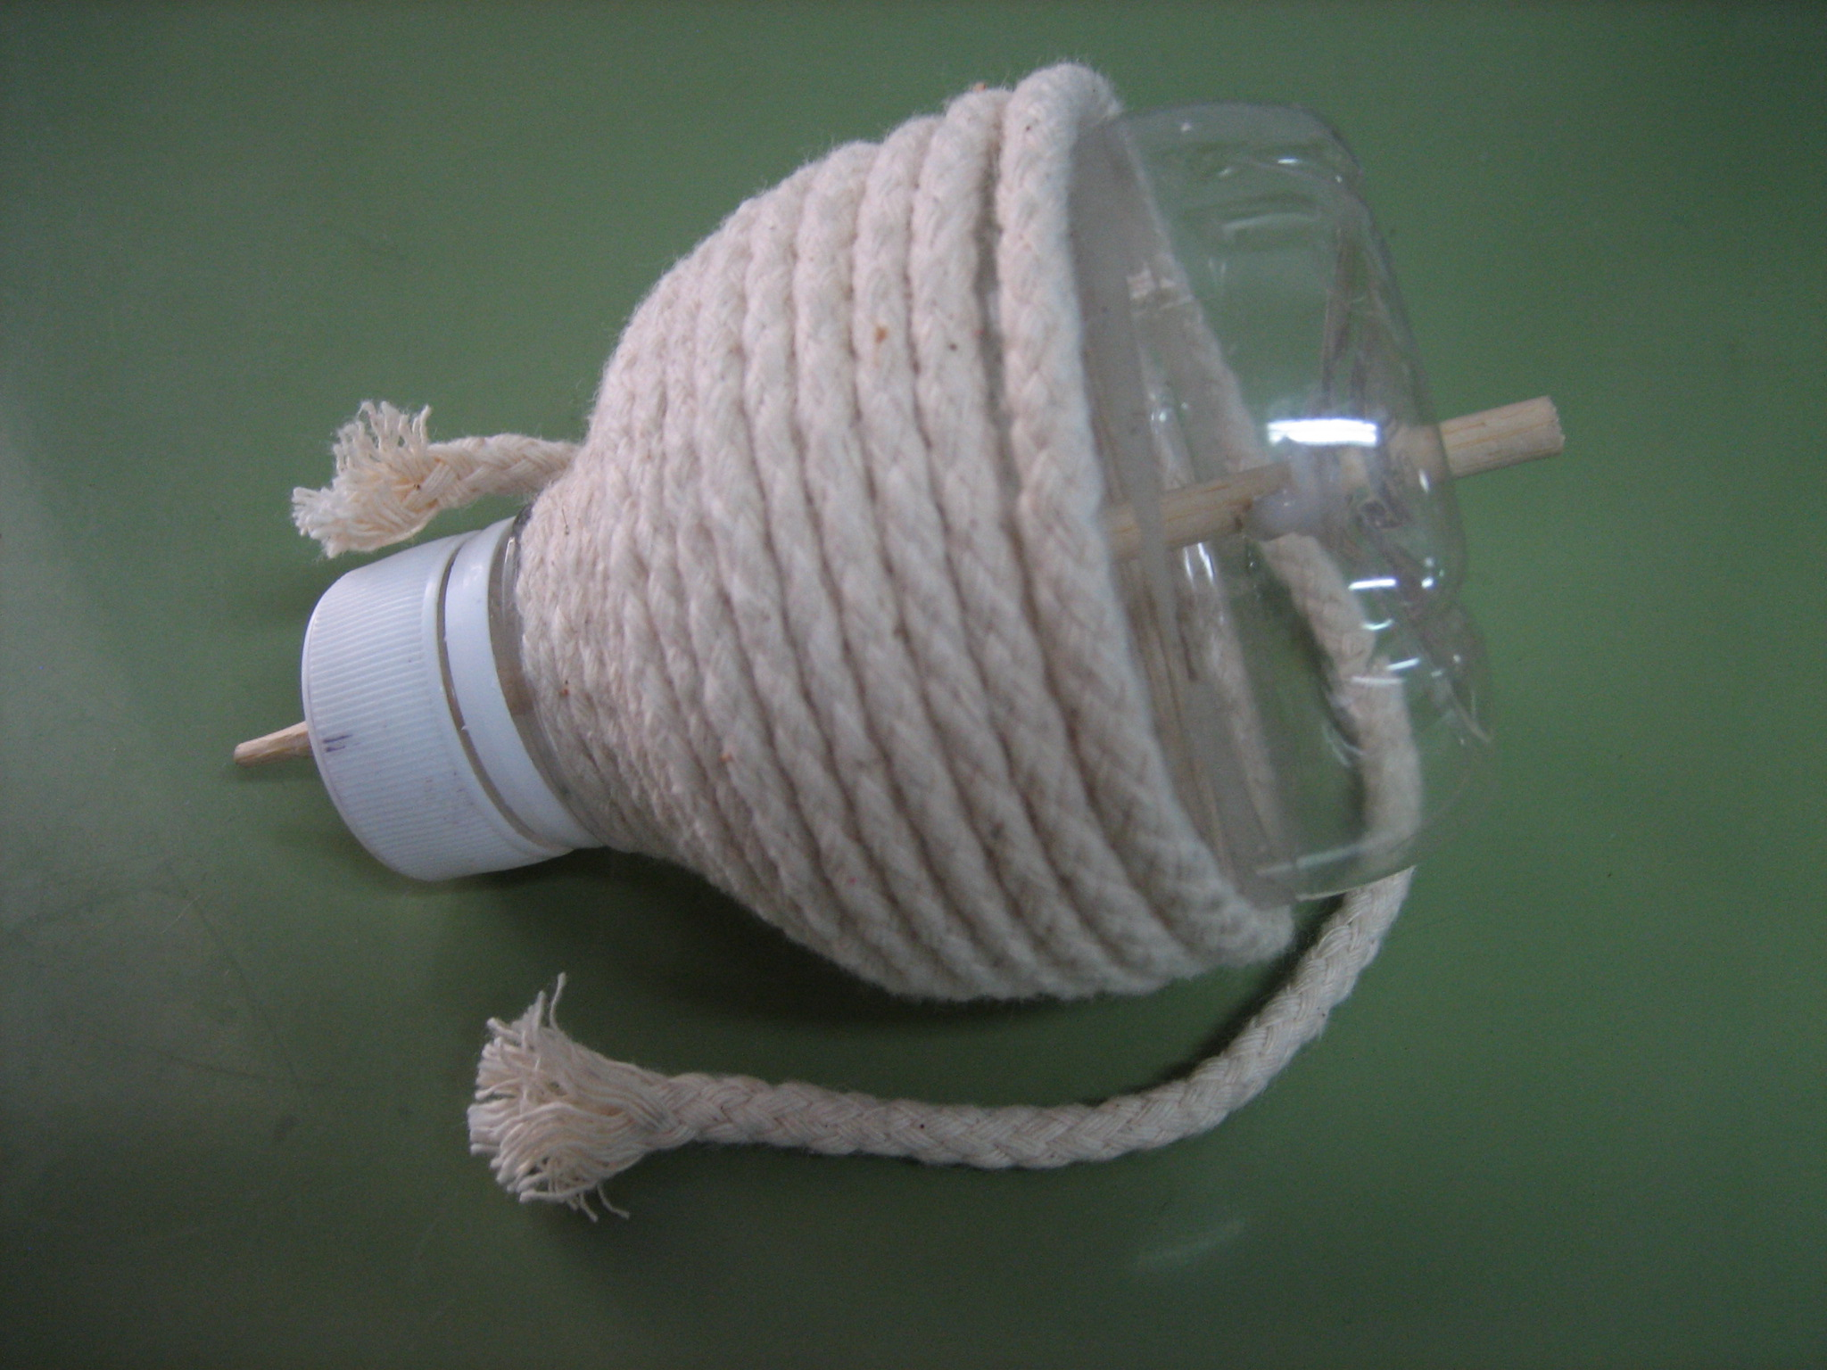
  - 將裁切後的寶特瓶組裝如右圖。
  - 找到寶特瓶的重心，將當作旋轉軸心的筷子旋入其中，完成寶特瓶陀螺。
⬇⬇由於寶特瓶重量太輕，可於瓶身增加配重，以增加慣性矩。
  - 將發射管套上陀螺底部竹筷，一手按住棉線中間部分，另一手將棉線纏繞陀螺底部竹筷數圈後輕輕拉出棉線發射陀螺。
- 過關條件：陀螺順利旋轉10秒以上即可過關。

【活動二】兩小無猜~~
- 旨趣：製作大小不一的A字型陀螺數個，探討「力的平衡」，並在達到平衡後讓它旋轉，
試著讓它平穩的轉動。
- 活動器材：大、中、小冰棒棍數支(或免洗筷數雙)，油黏土一包，刀片或美工刀一支，
蓋的保特瓶或玻璃瓶一個，鐵鎚一支。
- 活動過程：
  - 將竹筷裁成約5公分長數支，再修薄一點，
然後綁成十字架。
  - 取兩支約10公分長的冰棒棍黏合成V字型，
再將十字較長的一端與V的頂點固定，做成A字型，
如右圖。
  - 隨意取兩塊黏土搓揉成球形，分別黏在A字型的兩腳，
即完成「兩小無猜」陀螺。
  - 保特瓶內裝水約半瓶(加重用)，並旋緊瓶蓋。
  - 用鐵鎚在瓶蓋上輕敲一個小凹槽。
  - 將「兩小無猜」陀螺放在保特瓶的瓶蓋上，
並用手輕輕撥動。還可堆疊數個陀螺，觀察一起轉動的情形。
- 過關條件：挑選至少2個「兩小無猜」陀螺，使它們在瓶蓋上保持平穩旋轉10秒以上即可過關。
【活動三】哇~~浮起來了
- 旨趣：探討市售的益智玩具—『磁浮陀螺』漂浮及旋轉的原理，讓玩具不再只是玩具，
以達到寓教於樂、科際整合的目的。
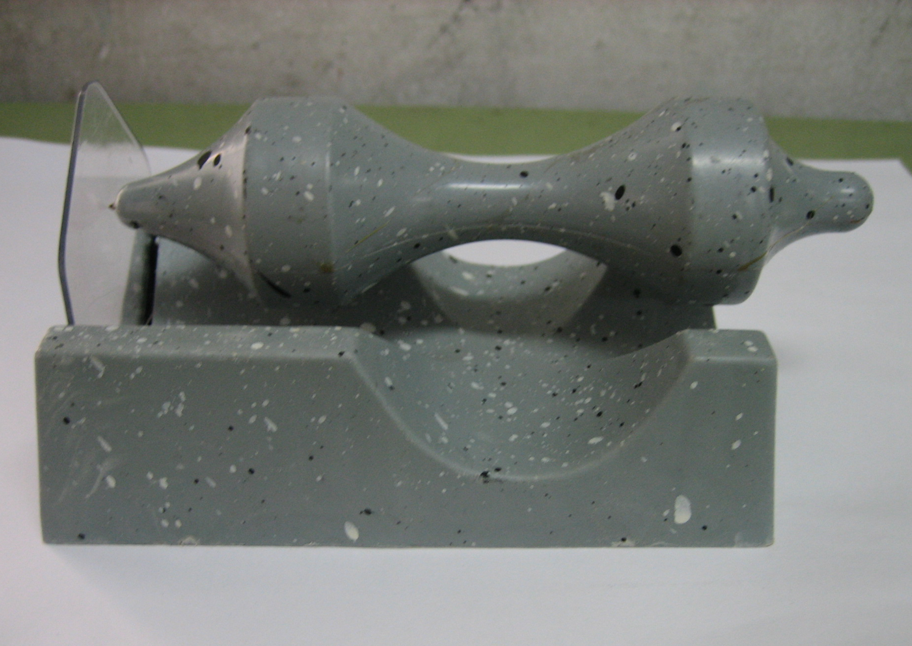
- 市售磁浮陀螺一組、自製磁浮陀螺一組。
- 活動過程：
- 用拇指和食指捏緊陀螺轉軸，將其下端置於底盤上的托片中心位置，飛碟保持水平，用力使其迅速扭轉。
- 待陀螺穩定轉動後，利用托片緩慢的將陀螺抬至3-4公分的高度。
- 過關條件：讓磁浮陀螺順利在空中旋轉10秒以上即可過關。

【活動四】富蘭克林馬達
- 旨趣：利用簡單易取得材料製作富蘭克林馬達，讓同學了解接觸起電、同性電荷相斥，異性電荷相吸等原理，並使之轉動。
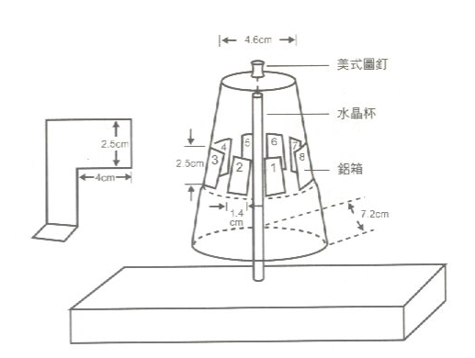
- 活動器材：美式圖釘一盒、珍珠板一片、一端有凹洞的廢棄筆管(或較硬質的一般吸管)、硬紙板、鋁箔一捲、水晶杯數個、刀或剪一支、雙面膠或強力膠一捲、氣球或PVC管一個、各種毛料布巾或絲絹數條
- 活動過程：
- 將圖釘垂直釘入水晶杯底的中心。
- 將鋁箔裁成尺寸相同的片狀或長條狀8~10片，對稱貼在水晶杯的杯身。
- 把筆管垂直固定在珍珠板上。
- 將水晶杯倒扣，圖釘尖端支撐在筆管凹陷處。注意筆管的長度要使杯子不碰到板子。
- 裁兩片適當大小的厚紙片與L型鋁箔條兩片，L短邊約長6公分，末端剪出約1.5公分長的鋸齒狀鬚鬚，愈尖越好。L長邊的高度至少要與立好的水晶杯的鋁箔高度相符。
- 將L型鋁箔條貼在厚紙片上，鋸齒狀露出紙片，一個鋁箔接地，另一則否。
- 將紙片左右對稱固定在水晶杯兩側，但使鋁箔的鋸齒狀不碰觸杯身，至少距離3公釐。簡易富蘭克林馬達即完成。
- 將氣球用毛料或絲絹摩擦帶電，靠近鋸齒鋁箔，使水晶杯旋轉。
- 過關條件：自選毛料或絲絹摩擦氣球或PVC管使之帶電，在1分鐘內讓富蘭克林馬達旋轉20下即可過關。
- 活動流程：
- 過兩關者即可蓋過關章。
- 過四關者，可領取小禮物一份。

肆、參考資料：
一、輕鬆學物理的第一本書 周鑑恆著
二、http://physical.tcfsh.tc.edu.tw/physical/physdemo/select/s5-3/s5-3.htm

